ACHTUNG ! Nur Vorlage.

Betriebsanweisung
Gemäß §14 GefStoffV |  |  |  | Stand 04/2017
Arbeitsbereich:
Tätigkeit:

GEFAHRSTOFFBEZEICHNUNG
Amosept
(Alkoholische Hautdesinfektionsmittel)

GEFAHREN FÜR MENSCH UND UMWELT
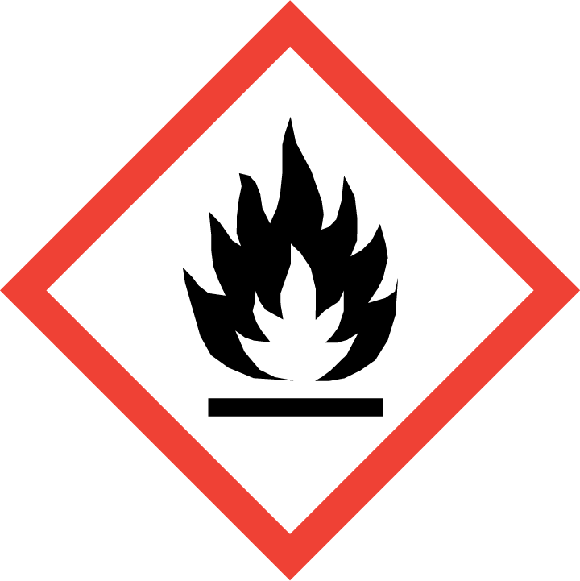 |  |  | Flüssigkeit und Dampf entzündbar.  Verursacht schwere Augenreizung.  Dämpfe können Schläfrigkeit und Benommenheit verursachen.  Kann kontaktirritative oder allergische Hautreaktionen hervorrufen.

SCHUTZMAßNAHMEN UND VERHALTENSREGELN
Nur in gut belüfteten Bereichen verwenden.
Darf nicht in die Hände von Kindern gelangen.
Behälter dicht geschlossen an einem gut belüfteten Ort aufbewahren.
Von Zündquellen fernhalten - nicht rauchen.

VERHALTEN IM GEFAHRENFALL
Nach Verschütten/Auslaufen mit saugfähigen Material abdecken und abtragen.
Geeignete Löschmittel: Wasser, Pulver, Kohlendioxid, alkoholbeständiger Schaum

ERSTE HILFE
Unverzüglich Arzt hinzuziehen. Sicherheitsdatenblatt, Verpackung oder Etikett vorzeigen.

Bei Augenkontakt: Gründlich mehrere Minuten mit Trinkwasser spülen.

Nach Verschlucken: Mund mit Trinkwasser ausspülen und reichlich nachtrinken.

Kontakt mit Schleimhäuten oder offenen Wunden:
Sofort gründlich mit Trinkwasser spülen.

SACHGERECHTE ENTSORGUNG
Abfälle sollten nicht in das Abwasser gegeben werden, unter Beachtung der örtlichen Vorschriften entsorgen. Die Kunststoffbehälter können völlig restentleert und verschlossen über ein duales System (z.B. Grüner Punkt) entsorgt werden.

